福島駅西口インキュベートルーム（起業支援室）
～入居者事業計画書募集要領 (2025年12月) ～

福島県では、コラッセふくしま（福島市三河南町）６階に福島駅西口インキュベートルーム（起業支援室）を開設しています。
この福島駅西口インキュベートルームでは、新たに事業を開始しようとする方や事業の開始後間もない方等を対象に、低廉な料金で施設を提供するとともに、インキュベーションマネージャーを中心として経営に関するアドバイスなど、一貫したサポートを行うなど、ハード・ソフトの両面から支援を行います。
このたび、追加の入居対象者の選定を行うため、事業計画書の募集をいたします。

今回募集を行う部屋
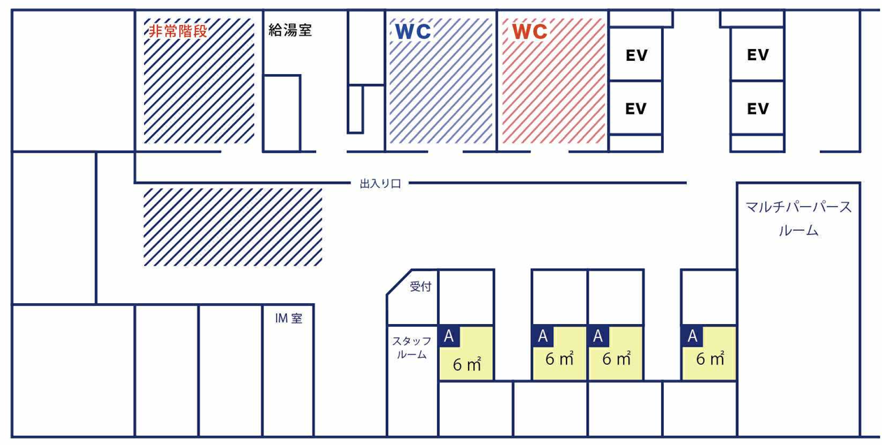
Ａタイプ（共同利用室、６㎡、４室）
（募集対象とする部屋は変更になる場合があります）

１．福島駅西口インキュベートルームの概要
（１）所在地
福島県福島市三河南町１番２０号 コラッセふくしま６階
（２）入居スペースの構成及び使用料金
ア 共同利用室（シェアードルーム）
主に事業開始の準備期にある方、又は事業の開始後間もない個人・会社を対象とした１～２人用のブース（簡易な間仕切りで仕切ったもの）です。
 | 面 積 | 部屋数 | 使用料金（月額）
Ａタイプ | 約６㎡（約2.3m×約2.7m、約４畳半） | ８ | ７，５４０円
Ｂタイプ | 約10㎡（約3.2m×約3.2m、約６畳） | ４ | １２，５７０円
※ 使用料金には電気代を含みます。
イ 個室
主に既に複数人で事業を進めている個人・会社を対象とした個室です。
 | 面 積 | 部屋数 | 使用料金（月額）
Ｃタイプ | 約18㎡（約3.2m×約5.6m、約10畳） | ２ | ２２，６３０円
Ｄタイプ | 約34㎡（約4.5m×約7.5m、約18畳） | １ | ４２，７４０円
Ｅタイプ | 約41㎡（約6.4m×約6.4m、約23畳） | ２ | ５１，５４０円
※ 使用料金には電気代等を含みます。
（３）レイアウト
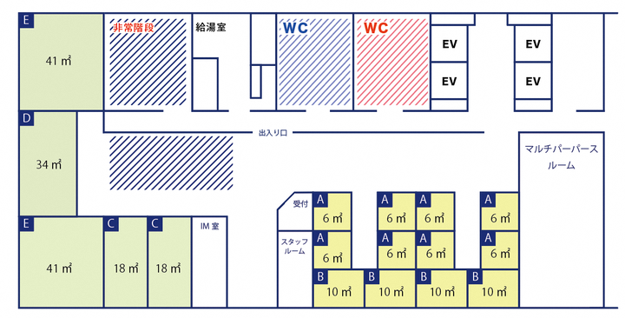
（４）設備等の概要

区 分 |  | 共同利用室（シェアードルーム） | 個 室
備品 |  | 机、椅子、電話機、更衣ロッカー、ゴミ箱  （ブース、部屋のタイプにより個数は異なります）
施錠 |  | 各ブース、部屋ごとに施錠ができます。  エレベーターホールへの出入り口は、日祝日を除く午前９時００分から午後６時００分までは開放していますが、この時間外はカードキーにより入出管理します。
電源 |  | 床面にＯＡタップ（コンセント100V×４口、15A）  （ブース、部屋のタイプにより個数は異なります。）  ※床面はフリーアクセスフロアになっていますので、位置は自由に設定できます。
照明 |  | 蛍光灯（天井に設置）（床上70cm（机面）で約700ルクスの明るさがあります。）
空調 |  | 冷暖房完備（室温は集中管理により設定します。） | 冷暖房管理（室温のコントローラーが各部屋に備わっています。）
水道 |  | 給排水設備は室内にはありません。（６階の湯沸室を共同で利用できます。）  ※室内で炊事、洗濯を行うことはできません。
通信 | 電話 | １回線（ダイヤルイン）  ※通話料等の電話回線使用料は入居者の実費負担とします。
通信 | ネットワーク  （情報） | ＬＡＮ回線 １口（インターネット接続用）
インターネット接続 |  | 光回線を使ったインターネット接続を無料で利用できます。 | 各自で契約してください。  （光回線を使ったインターネット接続に対応したルーター及び配線が各部屋ごとに備わっています。）

区 分 | 共同利用室（シェアードルーム） | 個 室
コピー、FAX | コピー機（モノクロ）、FAXは共用のもの（共同利用機器室に設置）を利用することができます。（実費負担をいただきます。）
付帯施設 | 以下の施設を共同で利用することができます。  (1) プレゼンルーム兼会議室（約74㎡、会議テーブル、椅子、プロジェクター、音響機器配備）  (2) 商談・打合せスペース（３ブース（各机１、椅子４））  (3) 談話・休憩スペース
駐車場 | 福島駅西口インキュベートルーム専用駐車場はありません。必要な方は、近隣の貸駐車場など、各自で確保してください。
その他 | (1) 福島駅西口インキュベートルーム内は禁煙です。（６階のリフレッシュコーナーで喫煙できます。）  (2) 上記記載以外に必要な機器は、各自で用意してください。  (3) 室内の改造は、原則として認めません。  (4) 使用終了後の原状回復に必要な費用が生じた場合は、全て使用（入居）者負担とします。

（５）施設設置者
福島県

（６）管理運営主体
福島県コワーキングスペース協同組合
（福島県公の施設の指定管理者の指定の手続き等に関する条例第４条の規定に基づき、起業支援室の管理業務を実施する）

（７）その他
施設の概要等については、下記ホームページをご参照下さい。
（福島駅西口インキュベートルーム ホームページ）
http://incu.jp/

２．主なサービス内容
（１）２４時間年中利用可能（コラッセふくしま全館休館日を除く）
※ 居住はできません。
※ 平日の午前９時00分から午後６時00分以外は、カードキーによる入出になります。
（２）専門のマネージャーによるインキュベーションサービス（経営等に関する助言、指導）が受けられます。
（３）随時、各種専門家紹介サービスやセミナーサービスなどが受けられます。
（４）本福島駅西口インキュベートルームを法人登記の所在地として本社登記することができます。
※ ただし、住民票の住所地にはしないで下さい。

３．入居対象者
下記の要件のすべてに該当する方で、県内における新たな事業の創出の促進に資するものと認められる方とします。（個人、法人を問いません。）
業 種 | ソフトウェア業、情報処理・提供サービス業、その他本県地域経済の活性化に資すると認められる業種
その他 | ○ 福島駅西口インキュベートルーム（起業支援室）を事業活動の拠点とするか、又は拠点とする準備を行うものであること。  - インキュベーションサービス等ソフト面の支援を必要とすること。  （インキュベーションマネージャーと随時面談を行っていただきます。）
※入居対象者に関するその他留意事項
（１）小売業の店舗など、不特定多数の人間（お客様）が出入りする形態の事業を行うことはできません。
（２）販売代理店及びフランチャイズ契約に基づく事業を中心に行うもの、マルチ商法等のいわゆるネットワークビジネスは入居の対象となりません。
（３）既存の会社の支店及び営業所等としての利用は、入居の対象とはなりません。
（４）既に会社を設立されている場合、会社の資本金の構成において、入居者自身の出資割合が５割を超えない場合には、入居者の経営権の継続性が不安定なものとして、福島駅西口インキュベートルームでの支援の対象とならないことがあります。
（５）営業活動等の正当な理由がある場合を除いて、週２日以上福島駅西口インキュベートルームの利用が可能であること。
（６）財団法人・社団法人・ＮＰＯやボランティア団体等が行う社会活動（人件費や事業維持費など業務運営に係るコストを賄うだけのビジネスモデルになっていない活動）の拠点としての利用は、入居の対象とはなりません。
（７）公務員は入居の対象となりません。
（８）入居者は自ら提出する事業計画を主体となって実行、推進し、その完遂に当たる者であることが必要です。
（９）所得税（法人税）・事業税・市県民税等の滞納が無いこと。（納税証明書等の提出を求める場合があります）
（１０）過去に事業計画書を提出された方で、審査に欠席・遅刻などの事由で審査を通過できなかった方は、本施設の性格上、欠席・遅刻などに至った経緯を説明する文書を添付してください。

４．入居期間
入居期間は１年以内とします。
なお、更新を希望する方は、更新の審査を受けることが必要です。また、入居時からの最大入居期間は、下記のとおりです。
入居対象者の区分 | 最大入居期間 | 備考
これから事業の開始を予定される方、及び事業の開始後３年以内の方。（令和７年10月１日現在） | ２年 | 入居スペースは原則として共同利用室（シェアードルーム）となります。  なお、この区分で入居し、その後に事業の進捗があった方は、下欄の区分で新規に個室へ入居の申込をすることができます。（入居には審査を受けることが必要です。）
事業開始後３年を経過した方 | ３年  （２年） | 入居スペースは原則として個室となります。なお、新規入居の際に「これから事業の開始を予定される方、及び事業の開始後３年以内の方」で個室に入居された場合は、最大入居期間は原則として２年になります。

５．選定方法
（１）入居対象者の選定にあたっては、県が設置する外部の専門家、有識者等により構成される「福島駅西口インキュベートルーム運営評価委員会」において、提出のあった事業計画書について評価を行い、県が選定します。

１次審査 （インキュベーションマネージャー及び県事務局）
：事業計画書の内容等について、書面審査を行います。
２次審査 （委員会）
：１次審査通過者に、福島駅西口インキュベートルームで行おうとする事業について、プレゼンテーションを行ってもらった上で、委員からの質疑応答を行います。（面接審査）
決 定 （指定管理者）
：１次審査及び２次審査の結果を踏まえ、入居対象者の使用承認を行います。

（２）選定にあたっては、形式審査のほか以下の基準により内容評価を行います。
ア．事業内容が明確であること。
イ．入居希望者（経営者）の意欲が高いこと。
ウ．事業遂行能力が高いと認められること。
エ．事業の実現性及び将来性等が認められること。
オ．資金使途及び資金調達計画が妥当であること。
カ．県内の産業振興に資すると認められること。
キ．インキュベーションマネージャーの支援を必要とすること。
ク．個室にあっては個室への入居の必要性が高いこと。

上記ア～カまでの項目について、下記の配点により評価を行い、総合点の７割以上を基準とします。ただし、１項目でも評価点がゼロ点である者は基準を満たさないものとします。
項目 | 基準点  (A) | 共同利用室（シェアードルーム）に入居を希望する者で事業開始後３年以内の者 |  | 個室に入居を希望する者又は事業開始後３年を超える者
項目 | 基準点  (A) | 重み付け  (B) | 評価点  (C=A×B) | 重み付け  (B) | 評価点  (C=A×B)
ア | ５ | ３ | １５ | ２ | １０
イ | ５ | ３ | １５ | ２ | １０
ウ | ５ | ４ | ２０ | ３ | １５
エ | ５ | ３ | １５ | ３ | １５
オ | ５ | １ | ５ | ２ | １０
カ | ５ | ２ | １０ | ２ | １０
キ | ５ | ４ | ２０ | ４ | ２０
ク | ５ | － | － | ２ | １０
総合点 |  |  | １００ |  | １００
（３）前回の事業計画書募集において１次審査を通過している方については、１次審査を免除します。
ただし、事業計画書については、通常どおり提出いただきます。

６．提出書類
（１）個人の場合
ア．福島駅西口インキュベートルーム（起業支援室）事業計画書（別紙様式）
イ．申込者の履歴、事業内容などを記載した書類
ウ．住民票（外国人の場合は外国人登録原票記載事項証明書。）
エ．事業の開始後３年を経過していない場合は、事業の開始日の分かる書類及び事業の開始後の事業活動状況書
オ．申込日の直前３決算期分の財務諸表（青色申告書の写し又は資産及び負債の状況書類等）

（２）法人の場合
ア．福島駅西口インキュベートルーム（起業支援室）事業計画書（別紙様式）
イ．申込者の法人登記簿謄本､定款及び事業報告書
ウ．事業の開始後３年を経過していない者は、事業の開始日の分かる書類及び事業の開始後の事業活動状況書
エ．申込日の直前３決算期分の財務諸表（貸借対照表､損益計算書等）
オ．外国人登録原票記載事項証明書（代表者が外国人の場合のみ）
※ 提出いただいた書類等は返却いたしません。

７．事業計画書提出手続及びスケジュール
（１）提出先及び問い合せ先
福島駅西口インキュベートルーム（起業支援室）事務局
（指定管理者：福島県コワーキングスペース協同組合）
住所：〒960-8053 福島市三河南町1番20号 コラッセふくしま６階
電話：０２４－５２５－４０４８（御質問は電子メールまたはFAXでお願いします）
FAX：０２４－５２５－４０６９
電子メール：info@incu.jp ホームページURL：http://incu.jp/

（２）事業計画書の提出方法
入居を希望される方は、事業計画書の事前相談及びインキュベーションマネージャーによるメンタリングを１回以上受講することが条件となります。その上で、福島駅西口インキュベートルームへ持参にて提出してください。
なお、事業計画書の記載漏れ、添付書類等の不備等により審査に支障をきたす場合がありますので、可能な限り、日程を定めて福島駅西口インキュベートルームに持参の上、内容の確認を受けるようにしてください。

（３）事業計画書受付期間
令和７年１２月２３日（火）～令和８年１月３０日（金）１７時００分必着
※「６．提出書類」を確認のうえ、提出漏れのないよう注意してください。

（４）結果の通知
ア．審査の結果については、書面にて通知します。
イ．入居内定となった方には、起業支援室の入居に係る必要な手続を行っていただきます。

（５）スケジュール

令和7年12月23日(火)  ～令和8年1月30日(金) | 事業計画書の募集 事業計画書の相談等
2月中旬（予定） | １次審査（書面）及び審査結果通知
2月下旬～3月上旬（予定） | ２次審査（プレゼンテーション及び面接）
3月中旬（予定） | 入居者の内定、審査結果通知
3月下旬（予定） | 入居手続き  ※内定者を対象とした説明会を行います。日時及び場所は内定者にお知らせします。
3月下旬以降（入居手続き後） | 入居開始
※ １次審査（書面）の審査結果通知は、事業計画書に記載されている連絡先（電子メールアドレス等）にお知らせします。必ず確認して下さい。
※ また、1次審査通過者には、２次審査の日時及び場所も併せてお知らせします。

（別紙様式）
令和 年 月 日

福島県コワーキングスペース協同組合
代表理事 三部香奈

住所又は所在地
氏名又は名称及
び代表者の氏名
（電話番号）

福島駅西口インキュベートルーム（起業支援室）事業計画書について
福島県産業支援館・福島駅西口インキュベートルーム（起業支援室）の入居審査を受けたいので、別紙のとおり事業計画書を提出します。

別紙
福島駅西口インキュベートルーム（起業支援室）事業計画書

１．会社名等
会社名等 |  |  |  | 代表者名
所在地  （住所） | 〒 －
（携帯）電話（＊１） |  |  |  | 電子メール（＊２）
FAX番号  （＊３） |  |  |  | ホームページURL  （＊３）
資本金 | 万円 |  |  | 従業員数 | 常勤役員 人  常勤社員 人  非常勤 人
資本金 | 主な出資者 |  | 万円 | 従業員数 | 常勤役員 人  常勤社員 人  非常勤 人
資本金 | 主な出資者 |  | 万円 | 従業員数 | 常勤役員 人  常勤社員 人  非常勤 人
資本金 | 主な出資者 |  | 万円 | 従業員数 | 常勤役員 人  常勤社員 人  非常勤 人
資本金 | 主な出資者 |  | 万円 | 従業員数 | 常勤役員 人  常勤社員 人  非常勤 人
資本金 | 主な出資者 |  | 万円 | 従業員数 | 常勤役員 人  常勤社員 人  非常勤 人
事業開始日  ※予定含む | 年 月 日 |  |  | 法人設立  ※予定含む | 年 月 日
業種
現在の事業内容
※ 事業開始を予定している方は、記入できるものについてすべて記入してください。
＊１：審査日程等に関して、急ぎ連絡することがありますので、必ず「携帯電話番号」を記載ください。
＊２：ご連絡は、基本的に電子メールで差し上げますので、必ず連絡の取れるメールアドレスを記載してください・
＊３：存在する場合は記載ください。
２．使用計画
入居希望期間 | 使用開始 年 月 日  使用終了 年 月 日※使用開始から１年間を超える場合は、更新審査を受ける必要があります。
入居を希望する起業支援室  （該当する番号を記入してください） | 第１希望 |  |  | １ 共同利用室（シェアードルーム）  Ａタイプ（約６㎡）  ２ 共同利用室（シェアードルーム）  Ｂタイプ（約10㎡）  ３ 個室Ｃタイプ（約18㎡）  ４ 個室Ｄタイプ（約34㎡）  ５ 個室Ｅタイプ（約41㎡）
入居を希望する起業支援室  （該当する番号を記入してください） | 第２希望
入居を希望する起業支援室  （該当する番号を記入してください） | その他
福島駅西口インキュベートルームの位置づけ  （該当に○印） | ◎ 本福島駅西口インキュベートルームの所在地に本社（主たる事業所）を設置又は移転する予定の有無  １ あり（登記予定時期 年 月頃） ２ なし
使用予定設備  ※持ち込み、設置する設備、家具等を記入してください。  ※備考欄には、騒音や臭気の出るもの及び特殊な処理が必要な廃棄物が生じる場合等について記載して下さい。 | 品目 |  | サイズ |  | 重量 | 個数 | 備考
 |  |  | 高さ cm  幅 cm  奥行き cm |  | kg | 台
 |  |  | 高さ cm  幅 cm  奥行き cm |  | kg
 |  |  | 高さ cm  幅 cm  奥行き cm |  | kg
 |  |  | 高さ cm  幅 cm  奥行き cm |  | kg
 |  |  | 高さ cm  幅 cm  奥行き cm |  | kg

３．事業計画
事業名
※福島駅西口インキュベートルーム内での主たる事業。
事業内容

※どのような商品、サービス等を販売し、どのように利益をあげるのか具体的に記入してください。
現在の進捗状況
市場の状況、販売戦略（ターゲット、価格、方法など）と事業展開の見通し
事業（技術・サービス内容、販売方法等を含む）の新規性、独創性、優位性
事業を実行するために保有するノウハウ・技術・特許等
*「３．事業計画」が1ページに書ききれない時は複数ページに書いて頂いて構いません
４．資金計画
（ 年 月期）
投資計画 |  | 資金調達
項目 | 金額（千円） | 項目 | 金額（千円）
（設備投資） |  | （調達先）
（その他） |  | （調達先）
計 |  | 計

５．収支・財務状況（既に事業を営んでいる方のみ直近３カ年分）
（単位：千円）
区 分 | 年 月期 | 年 月期 | 年 月期
売上高
経常利益
当期純利益
期末借入残
自己資本

６．収支計画（今後３カ年分）
（単位：千円）
 |  | 年 月期 | 年 月期 | 年 月期
１ 売上高
内訳
２ 売上原価
内訳
３ 売上総利益（１－２）
４ 販売及び一般管理費
内訳
５ 営業利益（３－４）
借入金
借入金返済額

７．経営者のプロフィール
氏 名 |  |  | 生年月日 |  | 年 月 日生
履 歴 | 年月 | 所属（学校、勤務先等） |  | 具体的な業務内容（職歴の場合）
経営理念
・
ビジョン等

８．添付書類
※記載のある書類は原則として必ず添付してください。事業開始前の方は、可能な限り添付してください。また、添付した書類の番号に○をつけてください。なお、その他の書類を添付した場合は（ ）にその書類の内容を記入してください。
※ＬＬＰ（有限責任事業組合）は法人格を有しませんので「個人」の取り扱いになります。但しＬＬＰとして入居を希望される場合は個人の住民票に加えて全部事項証明書（登記簿謄本）を添付してください。また提出される書類は「個人名」ではなく「ＬＬＰ名 組合員 個人名」としてください。
個人 | １．申込者の履歴、事業内容などを記載した書類  ２．住民票（ＬＬＰの場合は全部事項証明書（登記簿謄本）も併せて添付のこと）  ３．事業の開始後３年を経過していない者は、事業の開始日の分かる書類及び事業の開始後の事業活動状況書  ４．申込日の直前３決算期分の財務諸表（青色申告書の写し又は資産及び負債の状況書類等）  ５．その他  （ ）
法人 | １．申込者の法人登記簿謄本､定款及び事業報告書  ２．事業の開始後３年を経過していない者は、事業の開始日の分かる書類及び事業の開始後の事業活動状況書  ３．申込日の直前３決算期分の財務諸表（貸借対照表､損益計算書等）  ４．その他  （ ）

